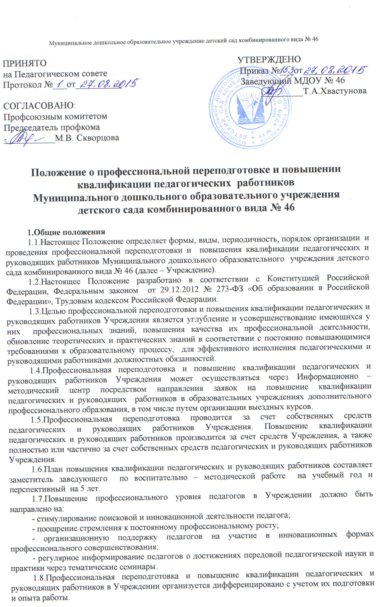1.9.Профессиональная переподготовка и повышение профессионального уровня является непрерывным процессом и должно осуществляться в течение всего периода работы педагогических и руководящих работников.
2.Формы, виды профессиональной переподготовки и повышения квалификации педагогических и руководящих работников
2.1.Профессиональная переподготовка и повышение квалификации педагогических и руководящих работников проводится в очной, заочной и дистанционной формах.
2.2.Повышение квалификации осуществляется в виде курсовой подготовки, стажировки, которые по желанию педагога могут быть также включены в его индивидуальную образовательную программу повышения квалификации.
2.2.1.Курсовая подготовка.
Курсовая подготовка – это непродолжительное обучение педагогических и руководящих работников, направленное на освоение ими новых знаний и навыков в сфере своей профессиональной деятельности, которое осуществляется по мере необходимости, как в форме однократного обучения, так и нескольких распределенных во времени циклов (курсов, модулей), но не реже одного раза в 3 года.
Курсовая подготовка включает в себя следующие формы обучения:
- краткосрочные курсы повышения квалификации объемом до 72 часов;
- курсы повышения квалификации объемом свыше 100 часов;
- длительные курсы повышения квалификации объемом от 100 до 300 часов
- дистанционные курсы повышения квалификации.
Полный курс повышения квалификации педагогических работников в объеме не менее 144 часов предусматривает инвариантную (обязательную) и вариативную (по выбору) части:
- инвариантная часть (72 часа) состоит из двух блоков, обязательных для изучения всеми категориями слушателей;
- вариативная часть представляет собой предметно - технологический блок в объеме 72часа.
К курсовой подготовке в 108 часов необходимо добавить ИКТ – блок из инвариантной части.
2.2.2.Стажировка.
Стажировка представляет собой обучение педагогических и руководящих работников Учреждения, направленное на формирование и закрепление на практике знаний, умений, навыков, полученных ими в результате теоретической подготовки, изучения нового опыта в области своей профессиональной деятельности.
Стажировка может проходить в качестве:
- отдельного вида профессионального обучения (в этом случае стажировка приравнивается к повышению квалификации в виде курсовой подготовки);
- отдельного этапа курсовой подготовки или профессиональной переподготовки педагогического работника, включенного в индивидуальную образовательную программу работника.
Продолжительность стажировки определяется по согласованию заведующего Учреждением с образовательным учреждением или иной организацией, осуществляющей и (или) организующей стажировку.
2.3.Профессиональная переподготовка.
Профессиональная переподготовка представляет собой дополнительное профессиональное образование в виде обучения новым специальностям лиц, уже имеющих определенную специальность (включая получение второго высшего образования).
Продолжительность профессиональной переподготовки составляет не менее 500 часов.
2.4.Другие формы повышения квалификации педагогов через внешне организованное обучение могут быть следующие:
- участие в работе региональных, муниципальных методических объединений, проблемных и творческих групп, мастер-классов, проектных команд и других профессиональных объединений педагогов;
- участие в работе проблемных семинаров, научно-практических конференций, конкурсах профессионального мастерства.
3.Организация повышения квалификации педагогических и руководящих работников
3.1.Организация повышения квалификации педагогических и руководящих работников включает в себя:
- перспективное планирование повышения квалификации педагогических и руководящих работников на 5 лет;
- переговоры и заключение договоров с образовательными учреждениями о повышении квалификации педагогических и руководящих работников;
- ежегодное (ноябрь – декабрь) формирование проекта плана повышения квалификации педагогических и руководящих работников на будущий календарный год;
- утверждение плана повышения квалификации педагогических и руководящих работников на будущий календарный год;
- взаимодействие администрации Учреждения с образовательными учреждениями дополнительного профессионального образования.
3.2.Основанием для внеочередного направления педагогических и руководящих работников на профессиональную переподготовку могут служить:
- рекомендация аттестационной комиссии;
- обоснованное ходатайство руководителей методических объединений при зачислении педагога в состав методического объединения;
- обоснованное ходатайство руководителей творческих групп при зачислении педагога в состав творческой группы;
- срок более чем три года с момента последнего повышения квалификации или профессионального обучения педагогического работника, вновь принятого на работу в учреждение;
- инициатива самого педагога;
- важность содержания планируемых результатов повышения квалификации и соответствие их приоритетным направлениям и задачам реализации инновационных программ или технологий.
3.3.При установлении целесообразности и актуальности повышения квалификации педагогических и руководящих работников в виде курсовой подготовки, их обучение, в случае добровольной инициативы работников Учреждения, может быть частично (или полностью) оплачено за счет самих работников.
3.4.Целесообразность и актуальность разных видов повышения квалификации педагогических и руководящих работников устанавливается заведующим на основании:
- заявления педагога;
- представления заместителя заведующего по воспитательно – методической работе;
- решения Педагогического совета.
3.5.Форма содействия педагогическому или руководящему работнику в прохождении повышения квалификации, а также размер оплаты обучения за счет средств Учреждения устанавливается заведующим Учреждением в рамках средств, выделенных на повышение квалификации.
3.6.В списки на повышение квалификации не включаются:
- педагогические и руководящие работники, обучающиеся в высших и средних профессиональных образовательных учреждениях или в аспирантуре, докторантуре;
- педагогические и руководящие работники, прошедшие повышение квалификации, профессиональную переподготовку менее двух лет назад.
3.7.Заведующий вправе отказать педагогическому работнику, желающему по собственной инициативе пройти повышение квалификации, в направлении на обучение при отсутствии у последнего достаточных оснований, позволяющих претендовать на повышение квалификации.
3.8.Исходя из программы развития Учреждения, а также на основании заявлений, поданных педагогическими работниками, заместитель заведующего по воспитательно – методической работе разрабатывает проект плана повышения квалификации педагогических и руководящих работников на новый учебный год. План согласовывается с Педагогическим советом.
3.9.Утвержденный заведующим план является основанием для подачи заявки на повышение квалификации.
3.10.План повышения квалификации педагогических и руководящих работников в течение трех дней после его утверждения доводится до сведения педагогических и руководящих работников.
3.11.Корректировка плана повышения квалификации проводится в случаях:
- временной нетрудоспособности работника (иного уважительного случая, препятствующего участию работника в мероприятиях по повышению квалификации);
- отмены курсов;
- появление в плане – графике организации, осуществляющей повышение квалификации педагогических и руководящих работников, курсовых мероприятий, способствующих эффективной реализации программы развития Учреждения.
3.12.После окончания повышения квалификации педагогический работник обязан предоставить заведующему удостоверение (свидетельство или сертификат) повышения квалификации.
3.13.Отчет заместителя заведующего по воспитательно – методической работе о выполнении плана повышения квалификации заслушивается на Педагогическом совете ежегодно в мае, а также включается в публичный доклад.
4.Права
4.1.Педагогический работник по согласованию с заведующим имеет право выбрать:
- инвариантную и вариативную часть программы повышения квалификации;
- обучающую организацию для прохождения вариативной части, сроки прохождения повышения квалификации;
- индивидуальную регистрацию на курсовые мероприятия на сайте в разделе «Учим других» с указанием своего электронного адреса;
- самостоятельно выбрать хозрасчетные мероприятия на сайте.
4.2.Заведующий Учреждением:
- определяет численность педагогических работников Учреждения, направленных на повышение квалификации;
- направляет сводную заявку по Учреждению в организацию, организующую повышение квалификации педагогических и руководящих работников;
- контролирует регистрацию работников Учреждения на сайте Регионального оператора;
- издает приказ о направлении на повышения квалификации педагогических и руководящих работников, где прописывает дату и место прохождения повышения квалификации.
5.Направление на повышение квалификации педагогических и руководящих работников
5.1.Направление на повышение квалификации педагогических и руководящих работников оформляется приказом заведующего по установленной в делопроизводстве форме на основании утвержденной заявки на повышение квалификации.
5.2.За педагогическими и руководящими работниками, направленными на повышение квалификации с отрывом от работы, сохраняется заработная плата по основному месту работы.
5.3.Педагогическим и руководящим работникам, направляемым для повышения квалификации с отрывом от работы в другую местность, производится оплата командировочных расходов в порядке и размерах, которые предусмотрены для лиц, направляемых в служебные командировки.
6. Ответственность
6.1.Педагогические и руководящие работники несут ответственность за эффективность использования в своей работе и передачу другим знаний, полученных в результате повышения квалификации.
6.2.Педагогические и руководящие работники несут ответственность за несвоевременное прохождение или не прохождение повышения квалификации.
7. Контроль
7.1.Контроль за профессиональной переподготовкой и повышением квалификации педагогических и руководящих работников в Учреждении осуществляют заведующий и заместитель заведующего по воспитательно – методической работе.
7.2.По итогам прохождения профессиональной переподготовки и повышения квалификации за счет средств Учреждения, педагогические работники представляют заведующему отчетные документы:
7.2.1. сертификат (удостоверение, свидетельство) установленного образца.
7.2.2.По итогам стажировки:
- отчет педагогического работника о прохождении стажировки с подтверждением руководителя образовательного учреждения, в котором проводилась стажировка, о выполнении плана стажировки;
- сертификат или удостоверение об участии в конференции, семинаре или симпозиуме, если это предусмотрено условиями стажировки;
- вызов (приглашение) на стажировку или направление на стажировку, подписанные руководителем принимающего образовательного учреждения.

8. Делопроизводство
В Учреждении оформляется следующая документация:
8.1.Перспективное планирование повышения квалификации педагогических и руководящих работников сроком на 5лет.
8.2.Ежегодное планирование повышения квалификации педагогических и руководящих работников на новый учебный год.
8.3.База данных о педагогических работниках, включающая сведения о повышении квалификации.
8.4.Планы-проспекты мероприятий по повышению квалификации.
8.5.Копии документов о профессиональной переподготовке, прохождении повышения квалификации.
8.6.Все документы находятся у заместителя заведующего по воспитательно – методической работе и обновляются на начало учебного года.

